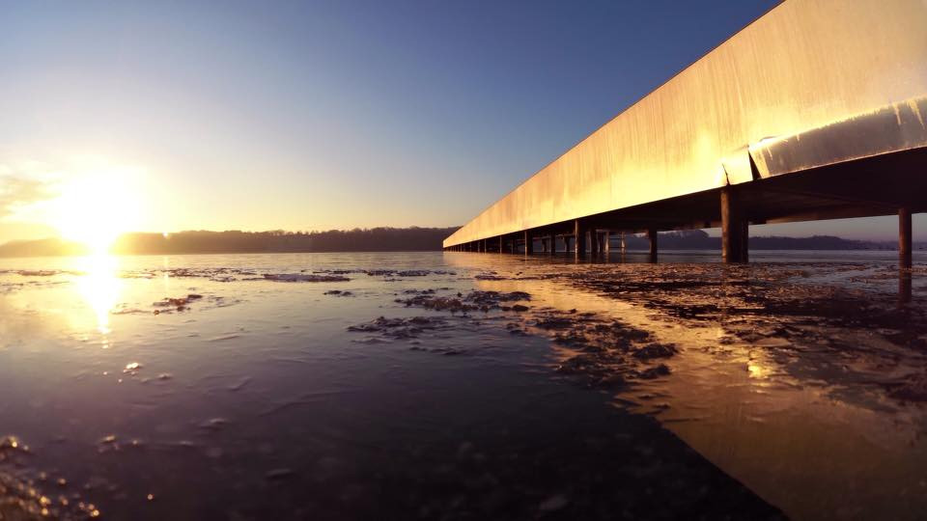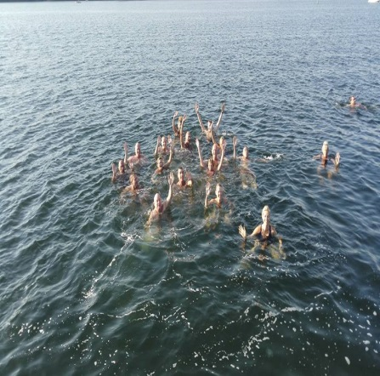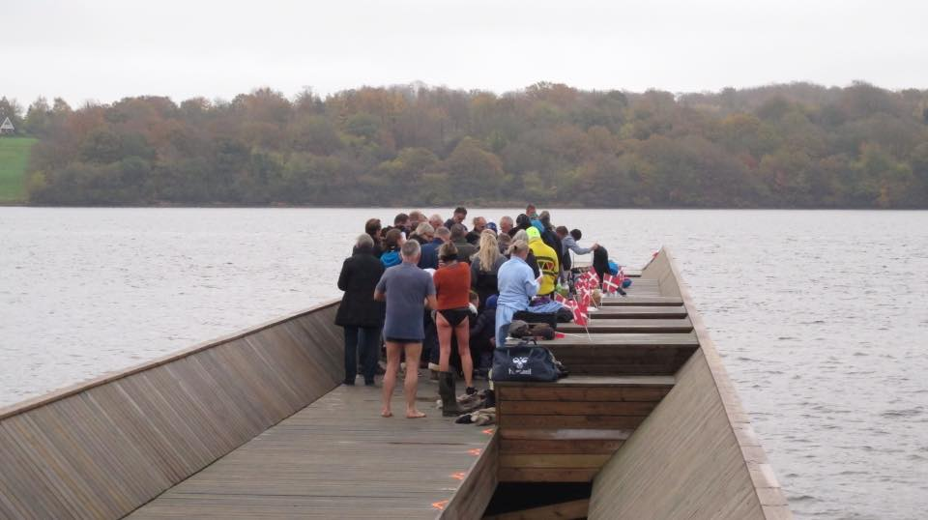
Kolding, den 7. december 2015
KOLDINGS VINTERBADERE SØGER SPONSORER

At vinterbade er sundt for både krop og sjæl. Vi er mange, der gør det. Fordi vi kan lide det.
Vi nyder det sprudlende fællesskab i og omkring fjorden, der giver energi og livsglæde. I Kolding er vi i dag faktisk mere end 200 vinterbadere, og stadig flere melder sig ind i vores forening ”Hop i fjorden”. Hvem ved, måske gemmer du, din virksomhed eller dine medarbejdere også på en indre vinterbader?
Om det er koldt? Det kan du tro! Især fordi vinterbaderne i Kolding i modsætning til mange andre byer ikke har adgang til hverken læskure eller omklædningsfaciliteter. Men heldigvis har vi af Kolding kommune netop fået en mobilsauna, som kan hjælpe os med at få varmen på de allerkoldeste dage.
Vi søger nu sponsorer, som vil være med til at finansiere drift og vedligeholdelse af saunaen eller blot støtte vores fællesskab i ”Hop i fjorden”.
For et bidrag på kr. 500,00 eller kr. 1.000,00 får din virksomhed sit navn på vores sponsorplade, som monteres på mobilsaunaen, og samtidig inviteres I med til indvielsen af mobilsaunaen. Endvidere bliver sponsorer nævnt på foreningens hjemmeside.
hvad får du og din virksomhed for jeres sponsorat?

Mobilsaunaen indvies den 2. januar 2016 klokken 8.00 ved en festlig reception med champagne og kransekage ved badebroen for enden af Lyshøj Allé, hvor borgmester Jørn Pedersen officielt overdrager mobilsaunaen til foreningen Hop i Fjorden.
Efter den officielle del af indvielsen vil vi gerne invitere vores sponsorer med en tur i både fjorden og i saunaen, hvis I har lyst. Hver sponsor kan deltage med 1 person til indvielsen.
Sponsorer har efterfølgende en gang årligt mulighed for at leje mobilsaunaen til interne virksomhedsarrangementer til meget fordelagtige priser. Det er med garanti godt - også for enhver virksomheds krop og sjæl.
Vi håber, at du og din virksomhed har fået lyst til at støtte os. Vi ser frem til at høre fra dig og svarer naturligvis gerne på dine eventuelle spørgsmål. Du kan kontakte Lars Rubusch, der er formand for Koldings vinterbadere, på telefon 26149173 eller via mail til rubusch@hotmail.com.

Her kan du finde flere oplysninger

På vores hjemmeside (http://www.hopifjorden.dk/) kan du finde yderligere informationer om foreningen ”Hop i fjorden” og dens aktiviteter, som ud over vinterbadning i vinterhalvåret fx omfatter open water-svømning i sommerhalvåret, kursus i førstehjælp for foreningens medlemmer, en lang række sociale arrangementer og meget, meget mere.
